中国大学生计算机设计大赛



物联网应用类作品技术文档

作品编号：2023029828

作品名称：“IHH”农村智能家用采暖系统

作　　者： 刘玥瑶 周臻鹏 　张国森

版本编号：V1.0

填写日期：　2023年4月25日

填写说明：

1. 本文档适用于物联网应用类作品；
2. 正文一律用五号宋体，一级标题为二号黑体，其他级别标题如有需要，可根据需要设置；
3. 本文档为简要文档，不宜长篇大论，简明扼要为上；
4. 提交文档时，以PDF格式提交本文档；
5. 本文档内容是正式参赛内容组成部分，务必真实填写；如不属实，将导致奖项等级降低甚至终止本作品参加比赛。

# 作品概述

本作品的名称为“IHH”农村智能家用采暖系统。

本作品针对中国农村地区散煤采暖存在的污染严重、效率偏低、经济性差等问题，设计了一种智能光伏熔融盐储热供暖系统，以期提高农户热舒适性,居家舒适感,并实现清洁低碳采暖。该储热系统利用光伏板直连电热丝，避免了光伏并网困难的问题；选择复合氯盐NaCl - KCl - FeCl3作为储热介质，采用内置换热水盘管+储油罐的套管式梯级换热结构设计，耦合热反馈调节系统，通过内嵌的智能控制系统设定室内温度来智能调节导热油与熔融盐之间的接触面积，从而实时调控冷水与高温熔盐介质间的导热热阻，实现系统热流输出的智能控制，减少不必要的能源消耗。系统外接换热设备，以水作为换热介质，将熔融盐所储存的热量用于室内供暖和生活热水。综合应用WebSocket，Azure技术实现设备数据上传服务器，在用户使用上设计一套简单易上手的app客户端,针对老年人不擅用手机,学习用户的使用习惯智能开启关闭供暖系统,同时提供实时查询剩余供暖时长和室内温度的窗口给用户安全便利。另开发了一套云监管平台，为管理者监控所有设备的数据提供了可靠的平台。本系统的能量输入全部来自于太阳能，能够维持泵、控制器、热电偶等电路器件正常运行。

# 需求分析

目前，我国农村地区普遍采用燃烧散煤的方式进行冬季采暖，不仅农民们的热舒适性差，还存在热效率低、污染物排放量大等一系列环境问题。与此同时，俄乌战争的爆发使全球能源价格在 2022 年上半年上涨了 20%[1]，欧洲多个国家由于油气资源短缺而重启燃煤电厂，煤炭需求飙升。在国内，多地煤价一年内增至 3 倍以上，散煤的使用也受到了进一步限制，使得传统的燃烧散煤取暖走向淘汰边缘，广大农户亟需寻找合适的采暖替代方案。我国幅员辽阔，不少农村难以像城镇地区一样实施集中供暖。过去几年，国家大力推行“煤改气”、“煤改电”等相关政策，以减少散煤不充分燃烧所带来的能源环境问题，但由于改造成本和用能成本过高等原因，这些措施成效甚微。2020 年 9 月，习近平总书记向世界作出庄严承诺，中国将力争在 2030 年以前碳达峰，2060 年以前实现“碳中和”目标。基于以上背景，本小组设计了一款兼具经济效益与环保效益的新型低碳供暖设备以满足广大农村地区的冬季采暖和生活热水需求，助力实现“3060”目标。

光伏技术清洁无污染，但存在光源不稳定、输出不稳定等问题，必须与储能技术相结合。目前，常见的储能技术包括热能储存、机械能储存、电能储存等。考虑到本系统主要用于热供应，且农户房屋可容纳空间较小，小组选择热能储存作为主要储能模式。热能存储主要分为显热、潜热、化学反应热三种方式，其中化学反应热大多处于实验室研究阶段，而潜热存储相比显热存储具有储能密度大、温度波动小等优势，因此本系统选择使用熔融盐作为介质进行热量存储。

竞品分析：

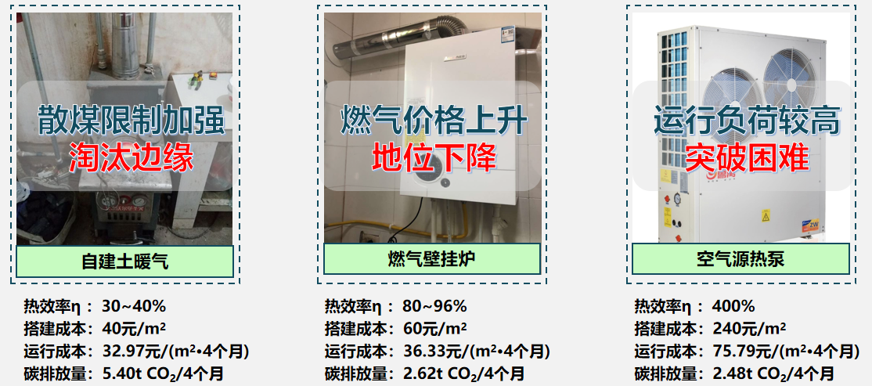

与普通燃气式壁挂炉安装在 50m2农户家中日消耗 8 立方米天然气做比较，按一年采暖时长为 120 天、供应生活热水时长为 210 天计算，可获得本项目采暖系统的装备投资成本、运行成本及经济效益评估。

一般来说，50m2 农户配置 20kw~24kw 壁挂炉较为合理。日消耗燃气 8 立方米，按每立方米 3 元计算，运行成本约 24 元，一个采暖季约 2880 元。燃气式壁挂炉使用年限约为 8 年，单次装置成本约为 8000 元，人工成本约为 500 元，假设 25 年仅更换 3 次壁挂炉：

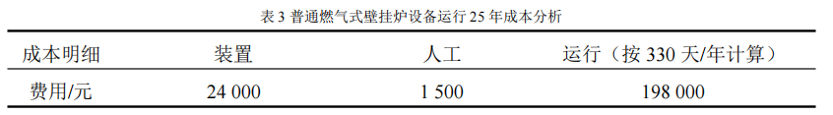

一般来说，为满足冬季采暖需求，50m2 农户家中配置 50m2 太阳能光伏板较为合理。光伏板寿命长，仅需轻微维护即可拥有长达 25 年甚至更长的使用寿命，同时其余设备在后续使用中几乎无额外资金投入。此外，除满足农户冬季室内采暖需求，光伏+熔融盐供暖系统还能产出富裕热电，供应农户生活用热、日常取电等需求，产出约合自身成本五倍水平的经济效益，在经济性上显著优于普通燃气式壁挂炉。

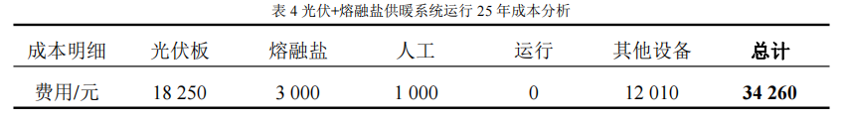

由此可见，智能光伏供暖系统在运行维护，使用成本，节能减排方面都具有明显的优势。

# 技术方案

光伏+熔融盐供暖系统的整体结构如图2.1所示。在白天通过屋顶光伏板发电，利用电加热方式实现电热转化，将热量存储在熔融盐储热罐中。当有采暖和生活热水需求时，油泵将油罐中的导热油泵入下方换热罐内，通过换热管将熔融盐内热量传递给水，水通过管道循环向室内供热；当无采暖需求时，油泵将导热油泵回油罐，隔绝熔融盐与换热管间传热，利用熔融盐强大的储热能力以及储热罐外层绝热材料，将光伏模块转化后的热量进行存储。

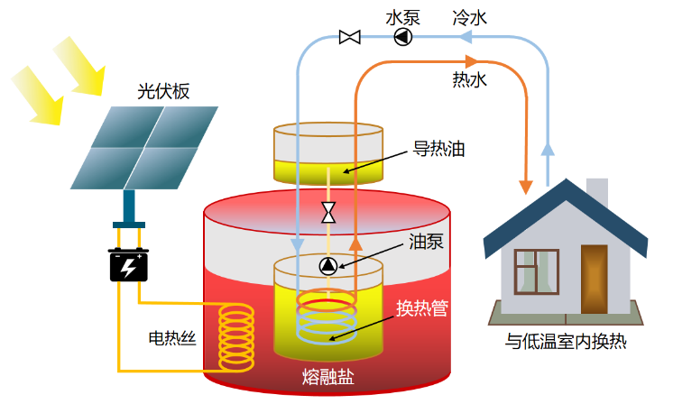

图2.1 整体结构图

关于软件控制方面的架构：

在传感器层使用太阳能电池板、熔融盐储热系统、室内温度传感器等各种类型的传感器，信号处理发送至Arduino处理；

在网络层通过WebSocket无线网络将传感器采集到的数据传输到数据中心；

在数据中心使用Azure云端服务器和Aws本地服务器，主要负责数据存储、处理和分析,数据存储再MongoDB数据库中；

在应用层设计智能控制系统、APP应用程序和监管平台应用程序，主要负责数据展示和控制功能。

用户界面层，基于Node.js提供给用户进行操作和控制的界面。

在软件架构中，传感器层和网络层通过数据中心进行数据传输和处理，应用层通过数据中心获取和处理传感器层采集到的数据，并向用户界面层展示数据。用户界面层通过应用层和数据中心与系统其他层进行交互。

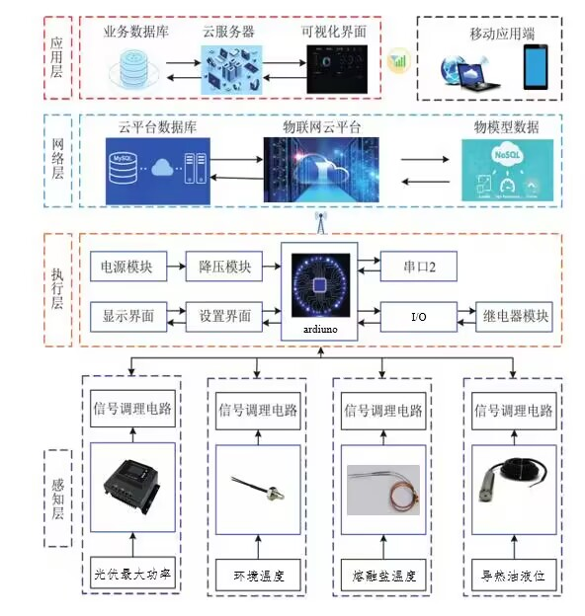

图2.2 软件架构图

# 方案实现

系统组成部分：

1. 太阳能发电系统

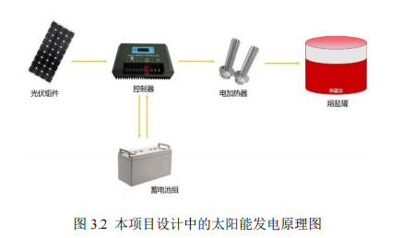

太阳能电池板是将太阳光转化为电能的装置，也称为光电池，包括电池板支架、智能数显控制器和蓄电池等组件。电池板支架用于调整太阳能板的正面姿态，使其方位**朝南倾斜 45°** 可获得最佳的发电效率；智能数显控制器用于调控太阳能电池板、蓄电池与外接负载之间的输入输出关系，实现对家用电器电能使用的合理分配。此系统将太阳能转化为可用的电能，为本采暖系统提供清洁的、可再生的能源。

1. 罐体结构

本采暖系统的热转化装置在结构设计上采用了**一体式单罐结构**，熔融盐储热装置、电加热器和热交换器均集成于罐体内，设备保温性好、占地空间小，结构布局紧凑合理。罐子采用 Q345R 钢板材料，该材料的综合力学性能和工艺性能良好，被广泛地应用于锅炉压力容器的制造。罐子结构由**罐盖、罐体与油罐**三部分组成。罐体结构为圆筒形，根据杜中玲[2]的研究，随着储罐高径比的增加，总散热出现先减小后增加的趋势，当高径比为 1.4 左右时，热损失最小。故罐体采用了底部直径 670mm、高度 950mm 的设计。

罐体上部边缘采用法兰与罐盖连接，其间加入密封垫密闭罐子。罐盖边缘的法兰盘与圆柱罐体相连，罐体上端留有与油罐相连的孔位用于连接，插入温度传感器的孔位以实时检测罐内温度，放置换热器的孔位以固定换热器。此外，罐顶预留有泄压孔，防止罐子内部压力过大，造成危险。

油罐的设计采用市面上常见的 **304 不锈钢**作为材料，其具有价格低廉、化学性能稳定、导热率高的特点。油罐由上半部分圆环形状的**外罐罐 1** 与**圆筒空心内罐罐 2** 组成，二者相互独立，但能将导热硅油通过油泵在二者内部交换。水换热器采用螺旋换热结构，置于罐 2 中。其设计目的是为了保证系统的稳定性和安全性，避免冷水与熔融盐直接换热。若换热速率过高，将导致换热器内的压力剧增，换热器极易炸裂造成危险，该二级换热结构可通过改变换热热阻调节水与熔融盐之间的换热速率。系统采用**二甲基硅油**作为中间换热介质，通常导热油在开口杯的闪点为 **210℃±20℃**，普通矿物油在闭口系统中的沸点为 **350℃以下**。

非采暖时段，导热油全部置于罐 1，熔融盐与热水盘管被空气隔开，热阻较高，稳态下仅输出极少量热流；采暖时段，导热硅油通过泵由罐 1 转移到罐 2 中，热量从熔融盐传递到导热油中，然后再传递到换热器中的水中，在保证装置安全稳定的情况下实现换热的目的。

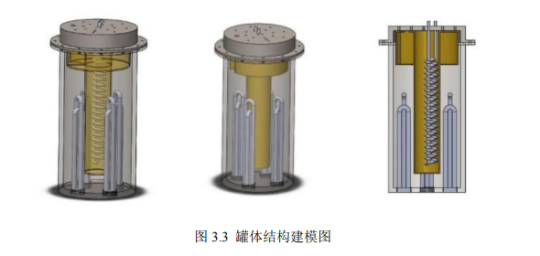

1. 智能控制系统

本采暖系统设计了一套智能控制程序，根据光伏板的实时发电效率可实现对电能的高效转存，基于供热需求波动可实时调节熔融盐罐的热输出功率，实现智能控温。

总体架构：

控制系统整体架构可分为感知层、执行层、网络层、应用层。

1. 感知层：通过高精度传感器定点采集温度、液位信息，实现对温度的实时精准监测。

2. 执行层：通过主控制器接收反馈的温度信息，执行相应的控制指令并进行实时数据上传。采用基于用户行为的协同过滤算法学习用户习惯，实现“到家即热”，并智能调控温度。

3. 网络层：上传的数据储存于云端数据库，通过与物联网云平台互联实现个性化服务。

4. 应用层：通过可视化界面，将信息实时反馈回移动应用端，用户可通过配套的 APP应用，实现对设备的实时监测与远程控制。

控制原理：

为保证用户体验和熔融盐罐的使用安全，我们设计了三级控制层级用于热量输出调节。

1. 智能级：在智能模式下，系统采用基于用户行为的协同过滤算法检测熔融盐的储热情况，并自动在与用户使用时间相近的时间段内开关室内水循环，同时适应性调节水泵的流速，以达到最舒适的温度。

2. 用户级：在手动模式下，用户可以在 APP 上开关设备并设置加热挡位。系统在接收到用户命令后，就会调节设备换热量，并根据目标档位进行水泵的流速调节。

3. 安全级：此级别将持续收集熔融盐和室内的温度信息，一旦熔融盐高于系统的设计温度上限，系统将立即停止对熔融盐加热；同时，如果室内温度高于安全温度，系统也会忽略智能级和用户级的指令，立即停止水循环，以确保安全。

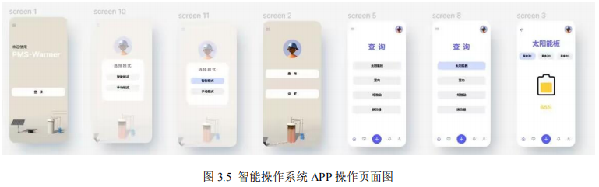

# 测试报告

测试对象：3.5L/min的常温自来水(14℃)

测试方法：开启电热丝加热，加入导热油，换热管外接水缸，用水泵实现热循环，加热30min后观察效果

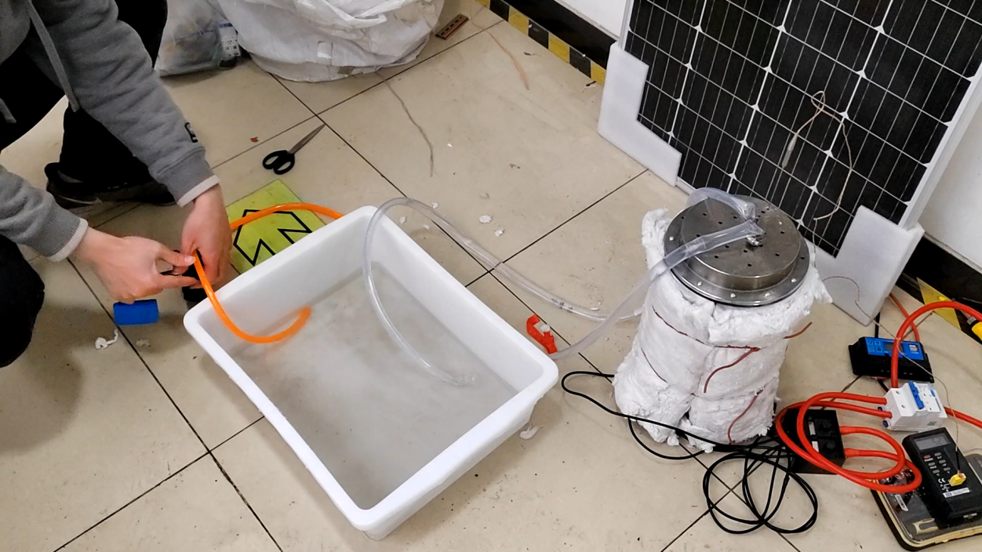

测试结果：

熔融盐温度：223.5℃

初始水温：14℃

结束水温：31℃

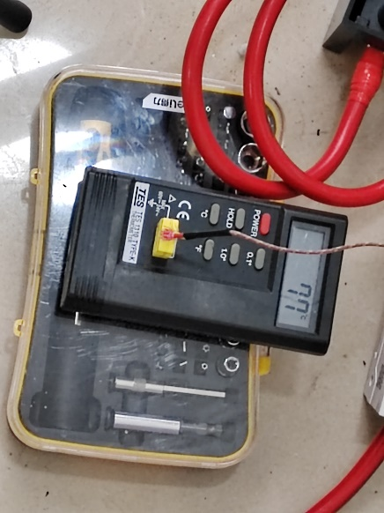 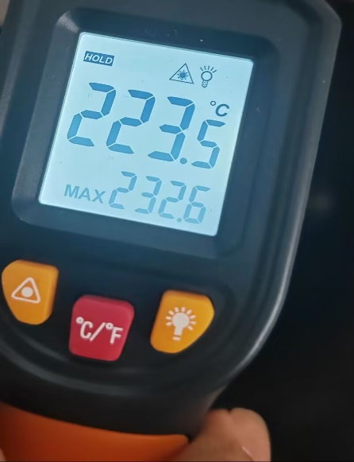

# 应用前景

光伏+熔融盐供暖系统目前主要聚焦于供暖功能，在热量需求量较低、光能充足的时间段会产生大量能量盈余。分布式光伏并网是当下一大投资方向，但由于电量波动及同村多家农户使用相同配电器等原因，难以实现大规模光伏板并网。本系统独立于外部电网，可通过增加蓄电池容量等储能方式在热量需求低时进行电量储存及零散电力输出，实现能量利用的最大化。

# 参考文献

[1] Michiyuki Yagi, Shunsuke Managi, The spillover effects of rising energy prices following 2022 Russian invasion of Ukraine, Economic Analysis and Policy, Volume 77, 2023, Pages 680-695, ISSN 0313-5926.

[2] 何雅玲，王文奇，邱羽，等.熔盐在复杂换热结构内的对流换热特性实验研究及进展[J]. 科学通报,2019,64(Z2): 3007-19.

[3] Available N. Concentrating Solar Power Program Review 2013 (Book) (Rvevised)[M].Office of Scientific&Technical Information Technical Reports,2013.